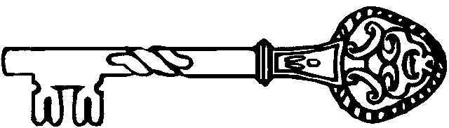
Dům dětí a mládeže
Jaroměř - Josefov
DDM KLÍČ
Klíč ke světu zábavy a poznání
Školní ul. 95
551 02 Jaroměř-Josefov
IČO: 00857751, tel 491 813 795
__________________________________________________________________________

TECHPOS spol. s r.o.
Pospíšilova 341
500 03 Hradec Králové
IČ: 48168033

V Jaroměři – Josefově dne 16.4.2019

O b j e d n á v k a

Objednáváme u Vás tímto pobyt na chatě Horalka Sněžné v Orl. horách ve dnech 13.-20.7.2019 pro 35 osob.

Předem děkujeme.

Martin Kříž, ředitel DDM

Vyřizuje: Karolína Motyčková

